关于2022年上半年进贤县中小学教师资格
认定工作（第一阶段）的补充公告

为贯彻落实新冠肺炎疫情防控部署要求，2022年上半年进贤县中小学教师资格认定（第一阶段）现场确认工作由线下现场确认改为网上确认，现将有关事项补充公告如下:
一、网上确认有关事项
请申请人即日起至5月15日17:00点前打开对应链接入口填写信息和上传图片，要求信息准确、证件有效、图片清晰。网上确认链接如下：
1.【腾讯文档】2022年上半年进贤县幼儿园教师资格认定第一阶段确认材料收集入口
https://docs.qq.com/form/page/DS0dsY2FjV1FHRVBa
2.【腾讯文档】2022年上半年进贤县小学教师资格认定第一阶段确认材料收集入口
https://docs.qq.com/form/page/DS1pNZmZYdkVxR3Zk
3.【腾讯文档】2022年上半年进贤县初级中学教师资格认定第一阶段确认材料收集入口
https://docs.qq.com/form/page/DS3V4UFByTGpDUnhl
4.【腾讯文档】2022年上半年进贤县高级中学教师资格认定第一阶段确认材料收集入口
https://docs.qq.com/form/page/DS1Zrc3RTd1Z5UmVG
另附二维码（见附件），在填写中如遇问题，可拨打0791-85672785咨询。
二、现场确认有关事项
1.对于网上无法比对的户籍（居住证）、未通过比对核验的学历、普通话证书等材料，申请人须提供相应的补充材料的原件及复印件，于5月20日来进贤县教育体育局组织人事股109室进行现场确认。
2.防疫要求:（1）我局严格执行“三查一测”，即：查健康码、查行程码、查核酸检测结果、测体温；（2）请申请人前往我局现场确认时提供24小时内核酸检测阴性报告。（3）全程戴好口罩，保持安全距离。
三、其他注意事项
1.认定情况及后续事项将在“2022年进贤县教师资格认定QQ群”告知，请各申请人密切关注。
2.申请人要按时按要求提交材料，逾期未提交者视为自动放弃本次认定。
3.对于网上审核存疑的将进一步确认，请保持电话畅通，不要拒接我们的办公电话(0791-85672785)，因电话不畅通造成的后果由申请人自行负责。

附件：2022年上半年进贤县中小学教师资格认定第一阶段
确认材料收集入口二维码

进贤县教育体育局
2022年5月10 日
附件
2022年上半年进贤县中小学教师资格认定第一阶段确认材料
收集入口二维码

- 幼儿园教师资格确认材料入口二维码：
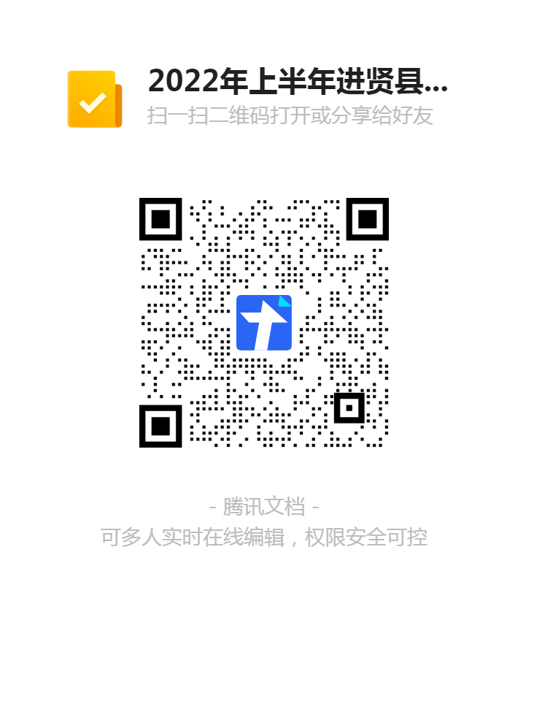

- 小学教师资格确认材料入口二维码：
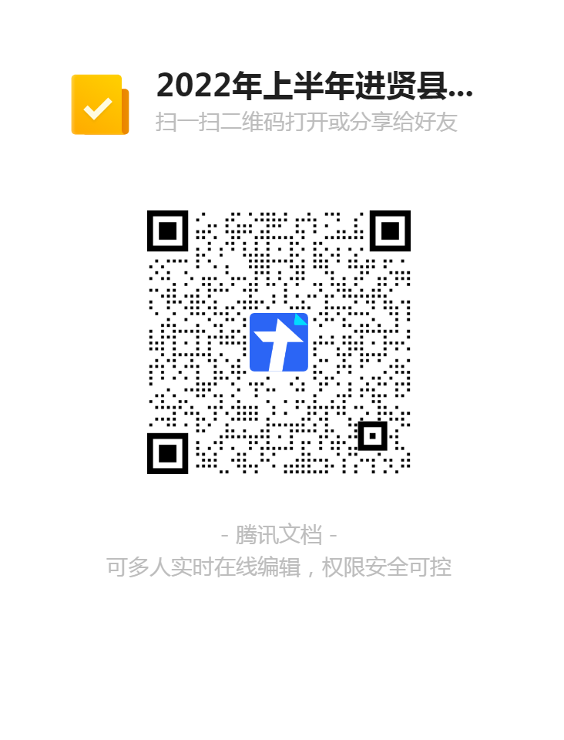

- 初级中学教师资格确认材料入口二维码：

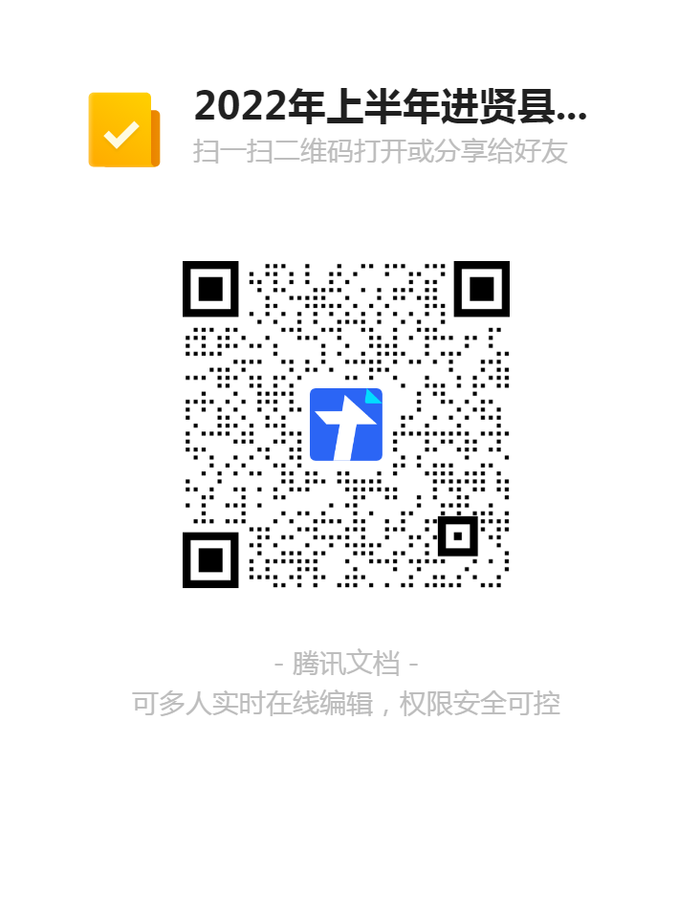

4.高级中学教师资格确认材料入口二维码：
